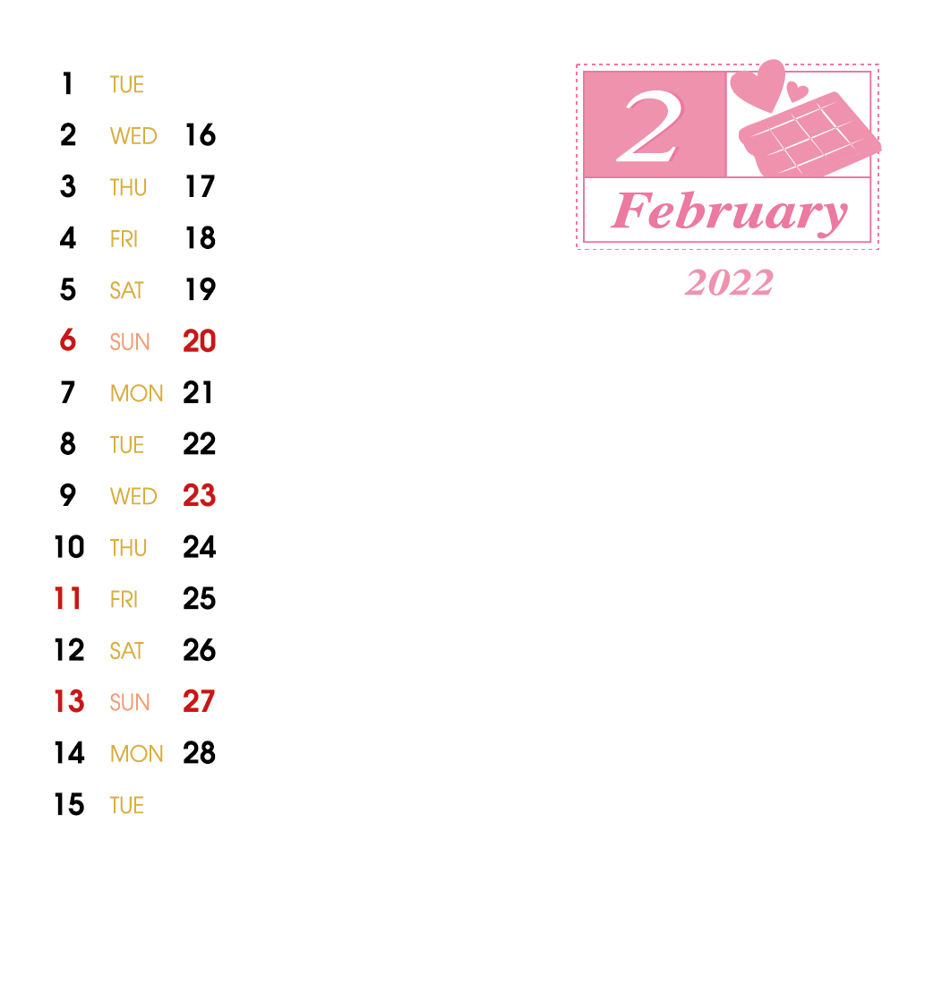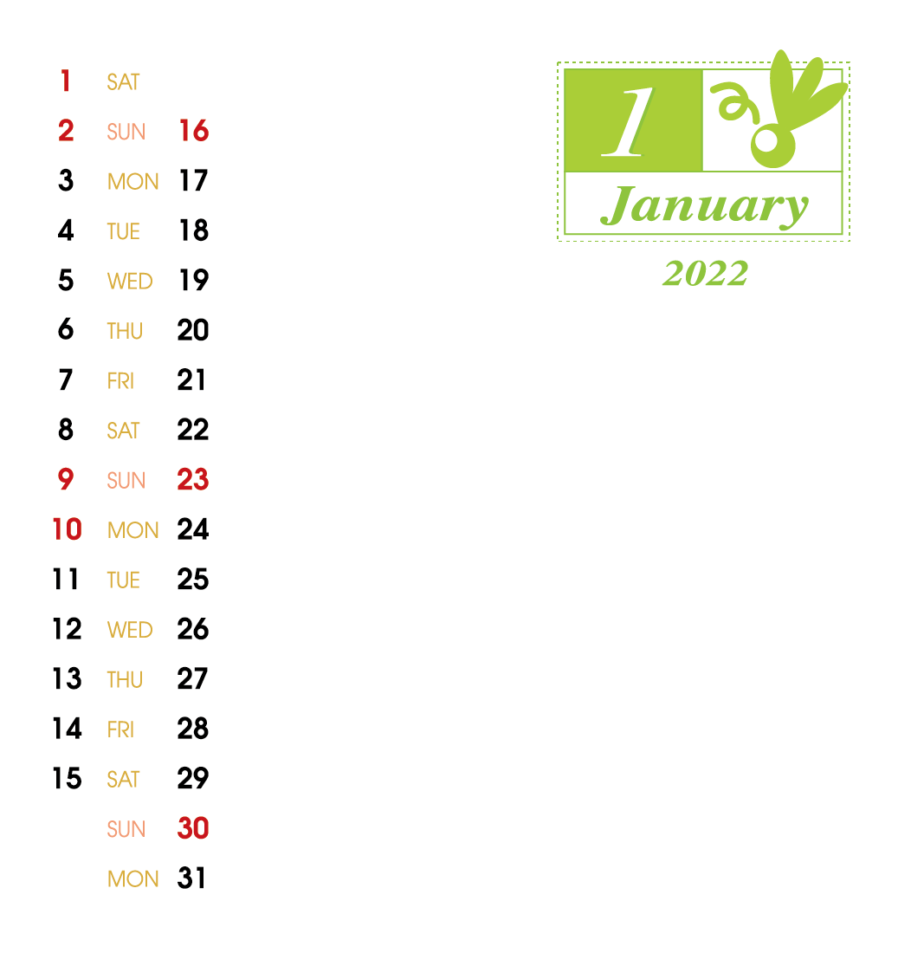

写真やイラストを入れて背面に

送ってね。

写真やイラストなどを入れてね。

この部分は、カレンダーの画像が写真挿入用に透明にくり抜かれている部分を表しています。写真をカレンダー画像の背面へ移動させてください。

＜写真を背面へ移動させる方法＞

1. このテキストボックスを削除し、  
   この位置に写真を挿入します。
2. 写真を右クリック→[図の書式設定]-  
   [レイアウト]タブ-  
   [折り返しの種類と配置]を「背面」にします。
3. さらに写真を右クリック-[順序]-  
   「最背面へ移動」します。

写真やイラストを入れて背面に

送ってね。

写真やイラストを入れて背面に

送ってね。

写真やイラストを入れて背面に

送ってね。

写真やイラストを入れて背面に

送ってね。

※印刷前には必ず、緑の参考線の色を透明（書式設定で線の色を「なし」）にし、不要なテキストボックスは削除してください。

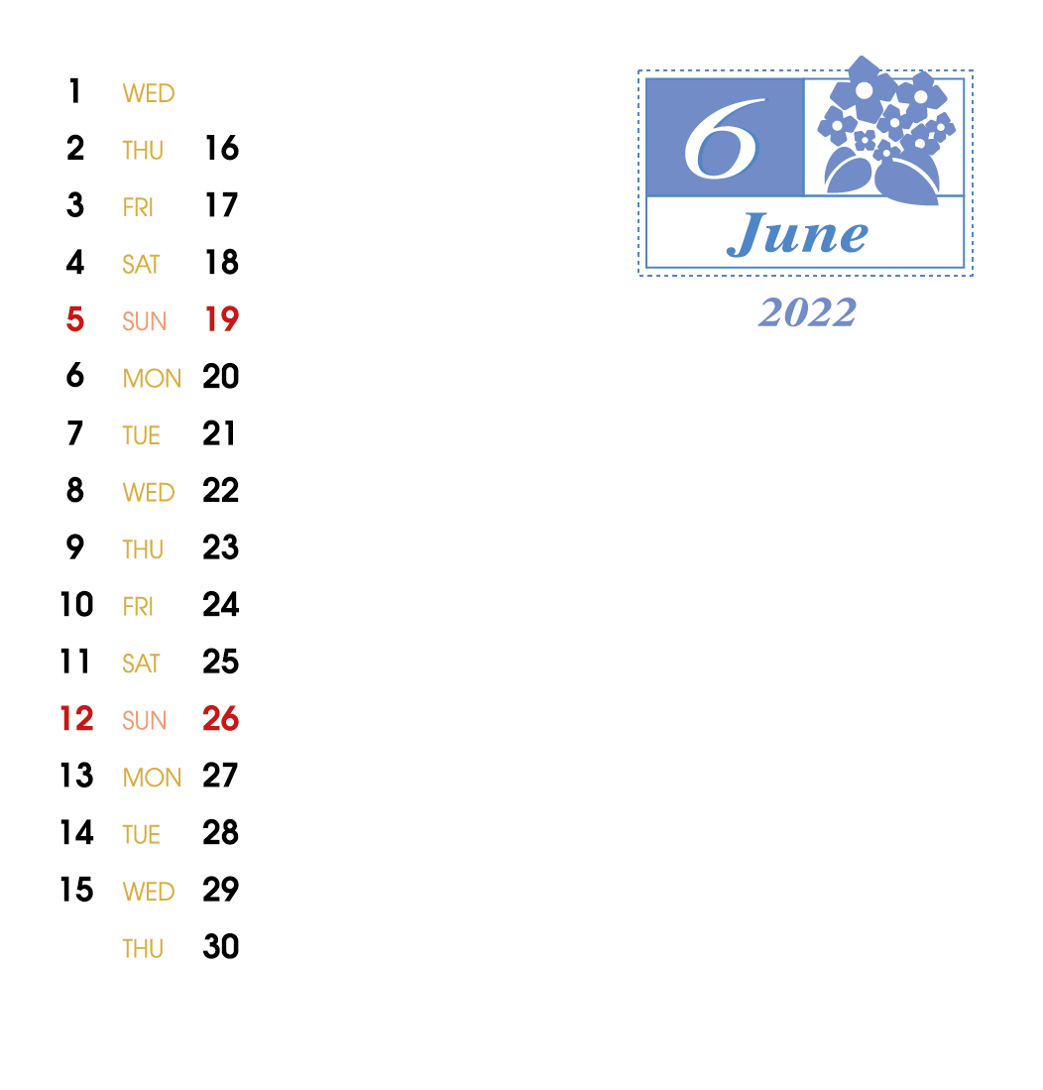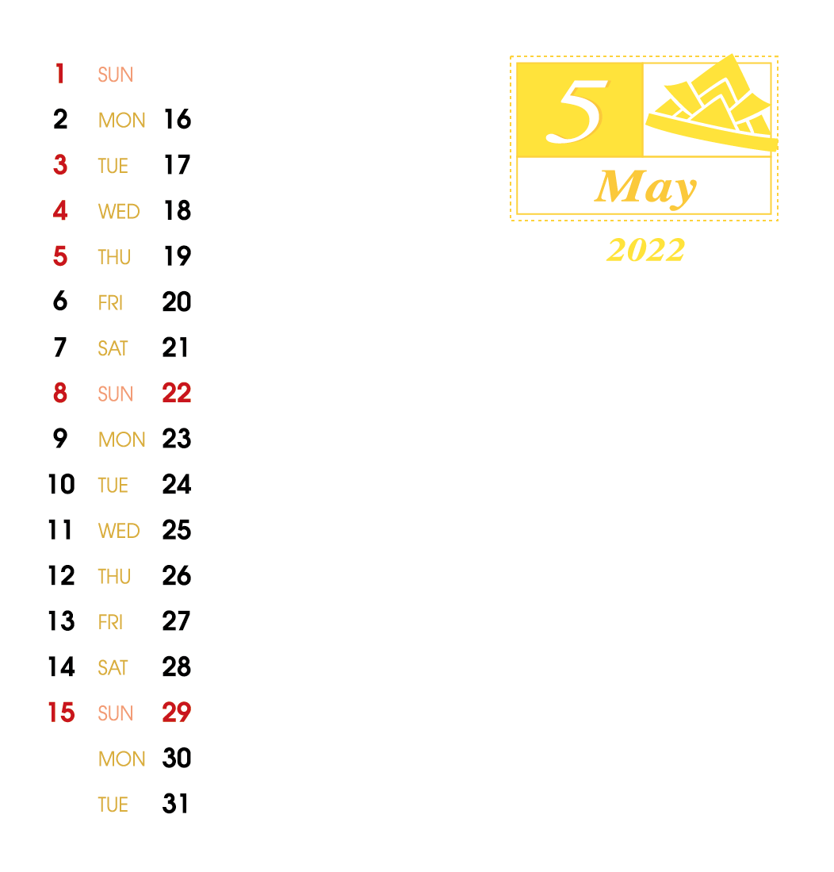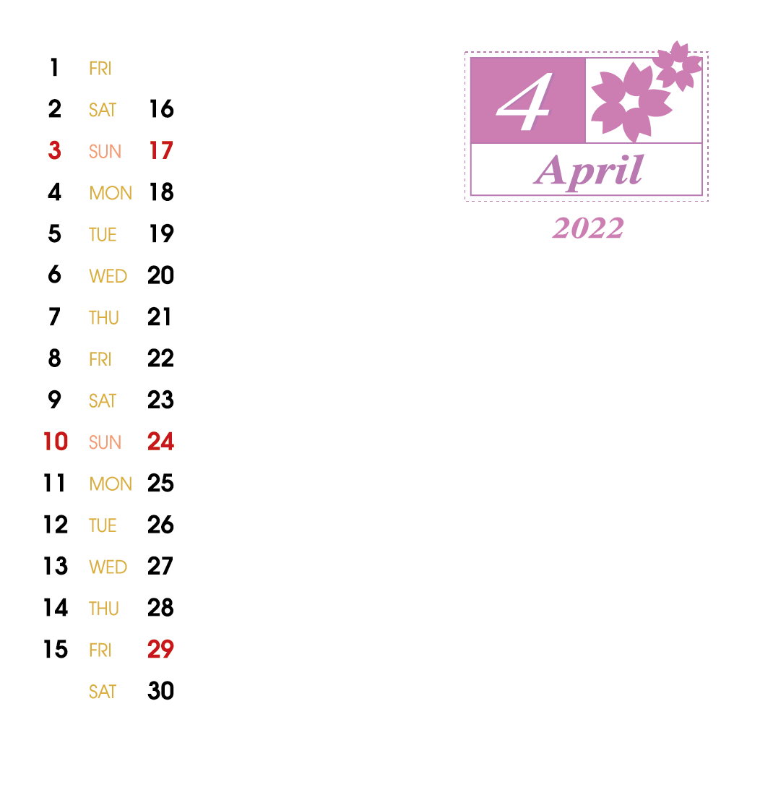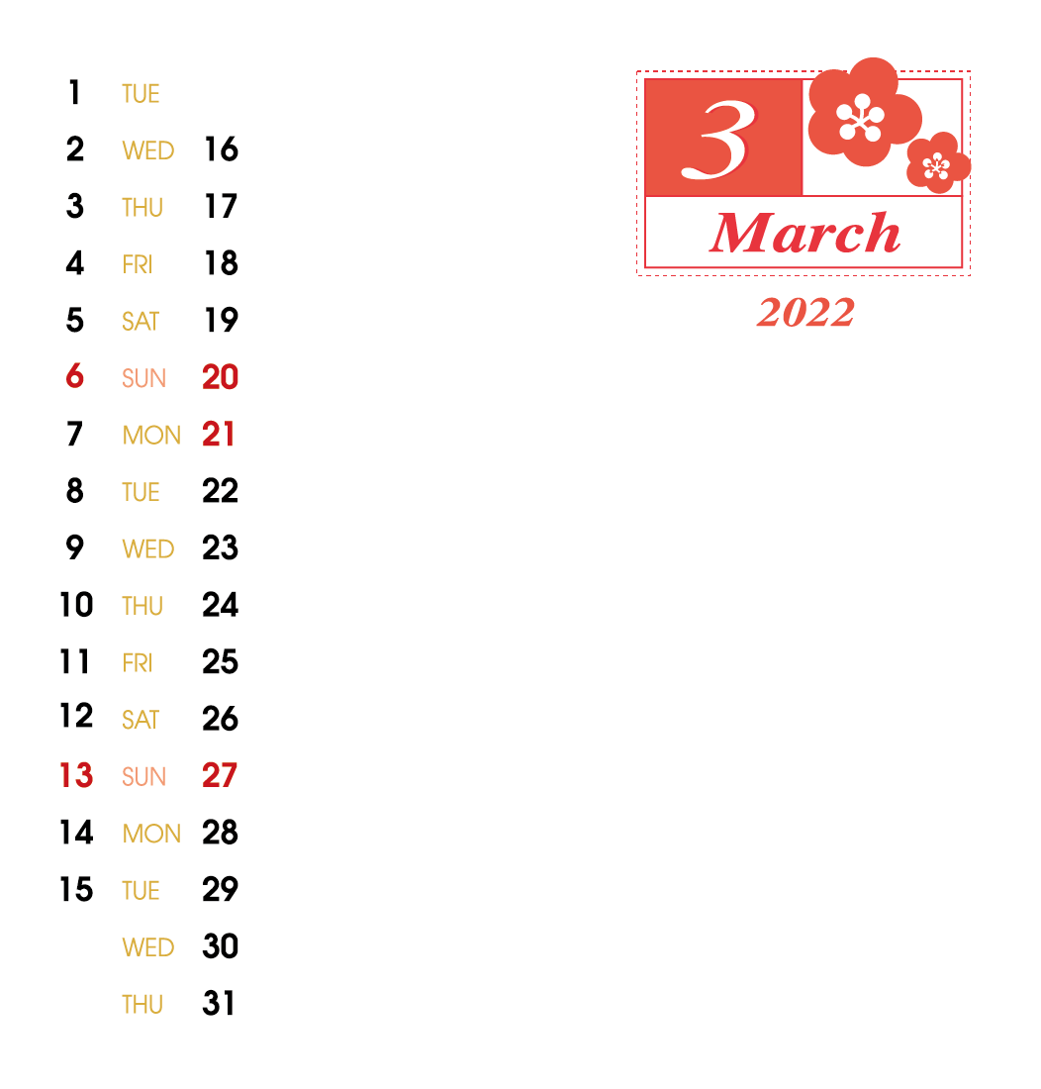

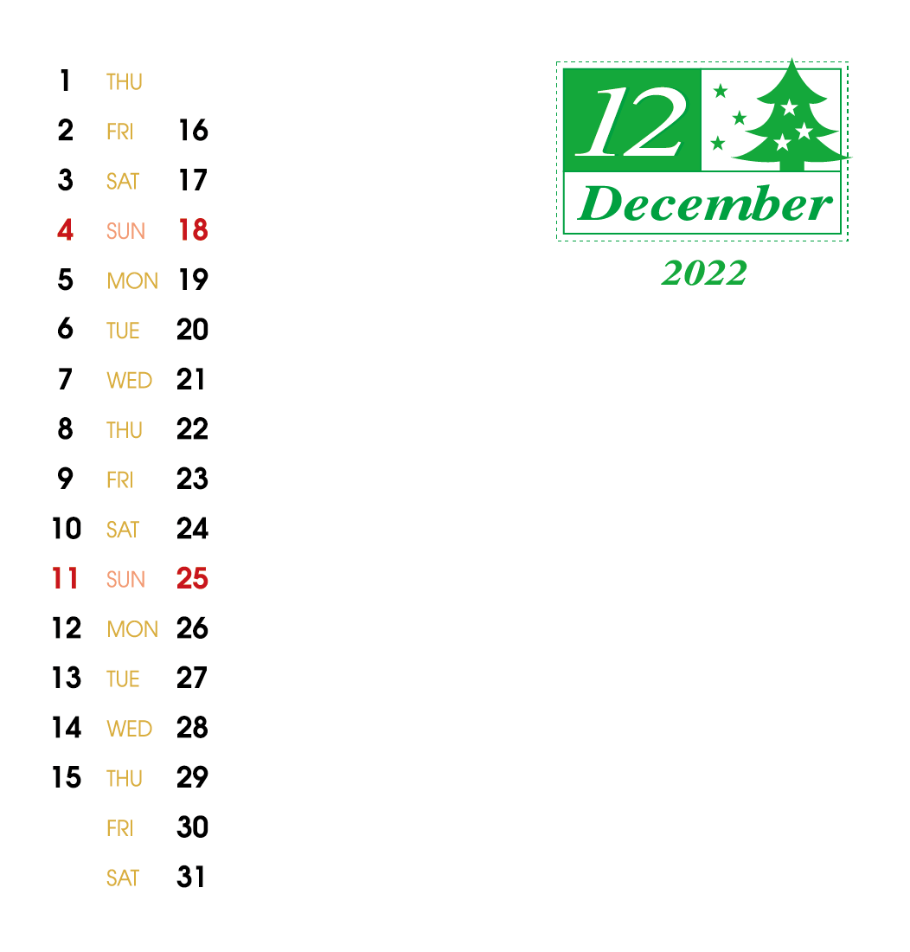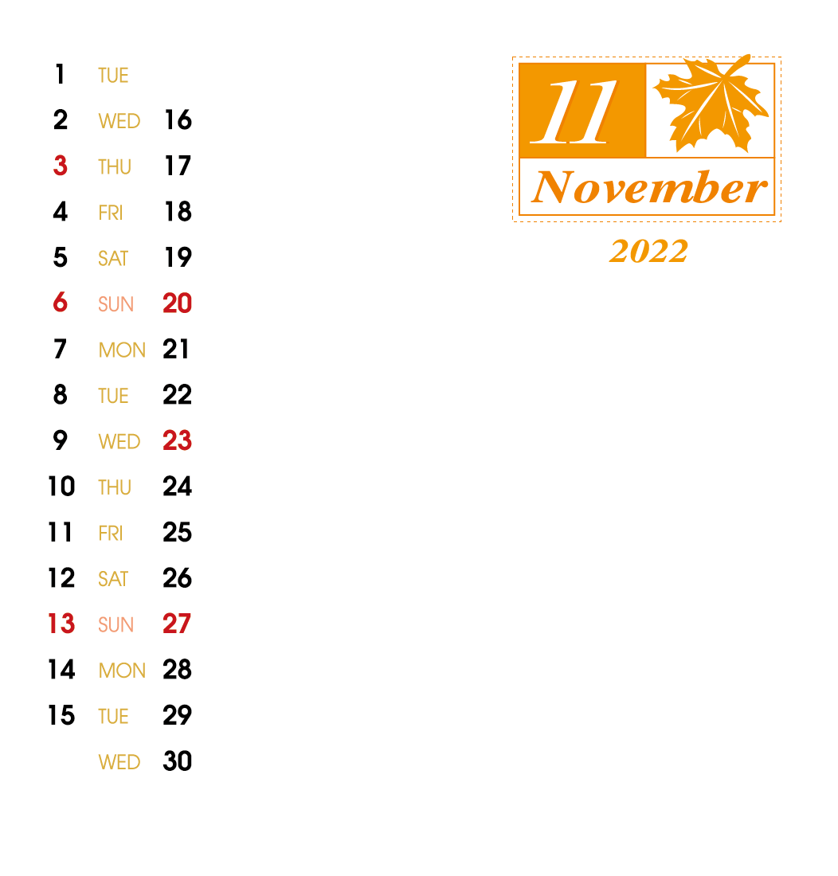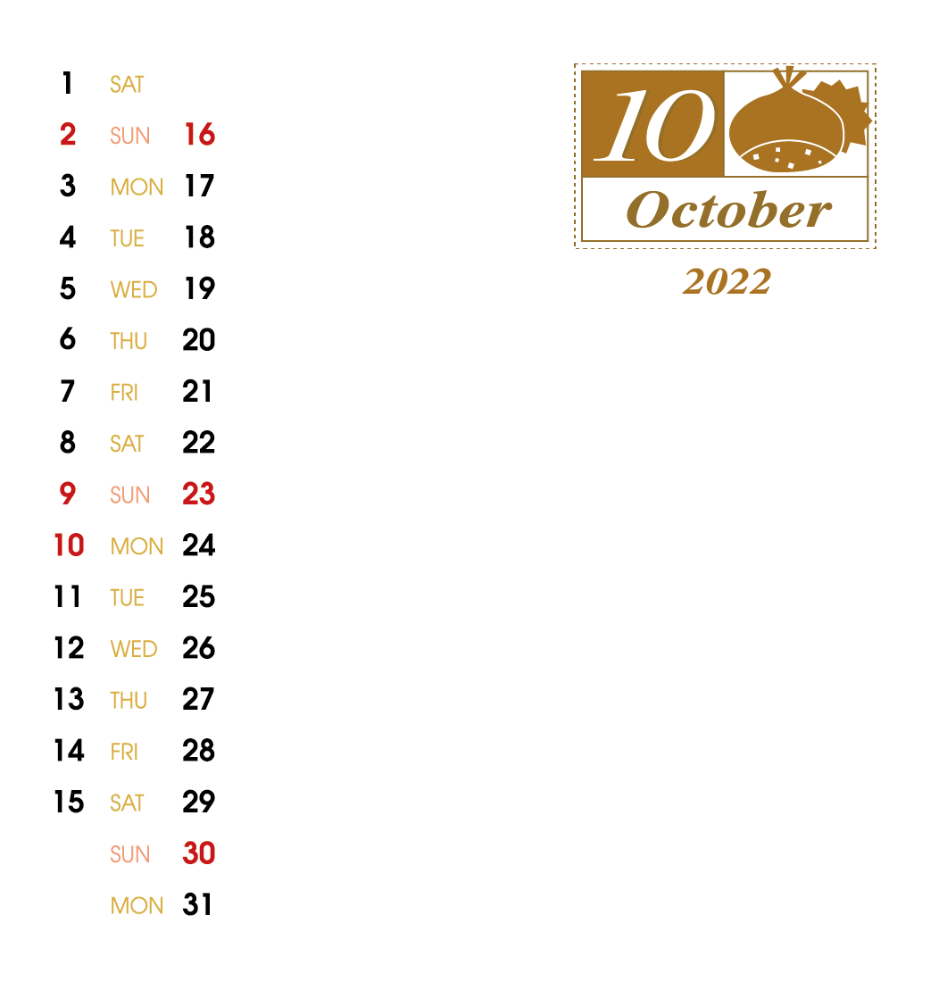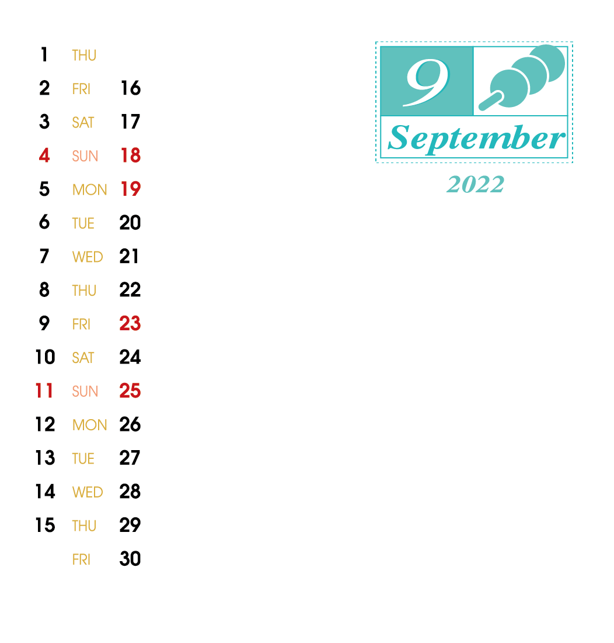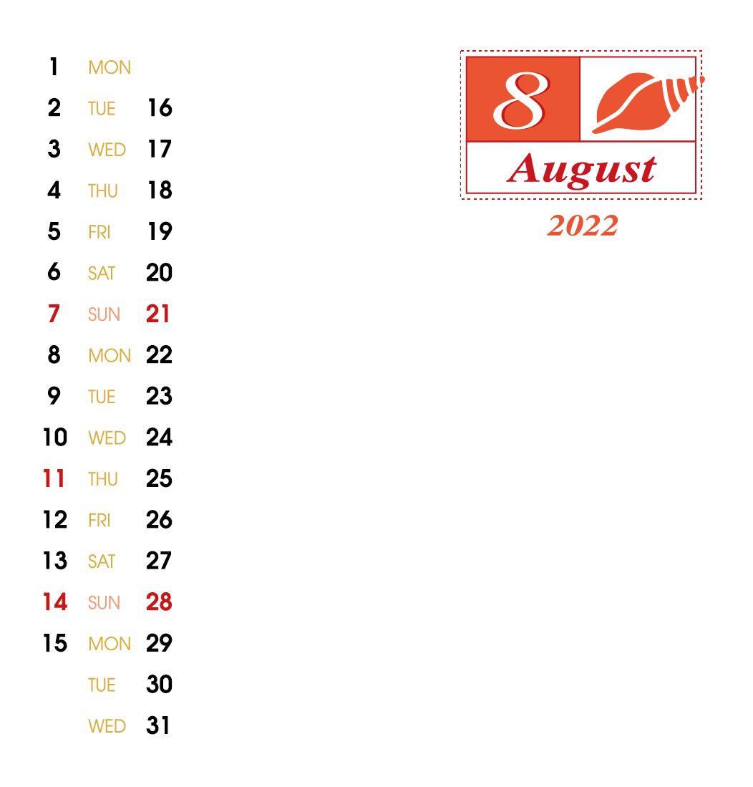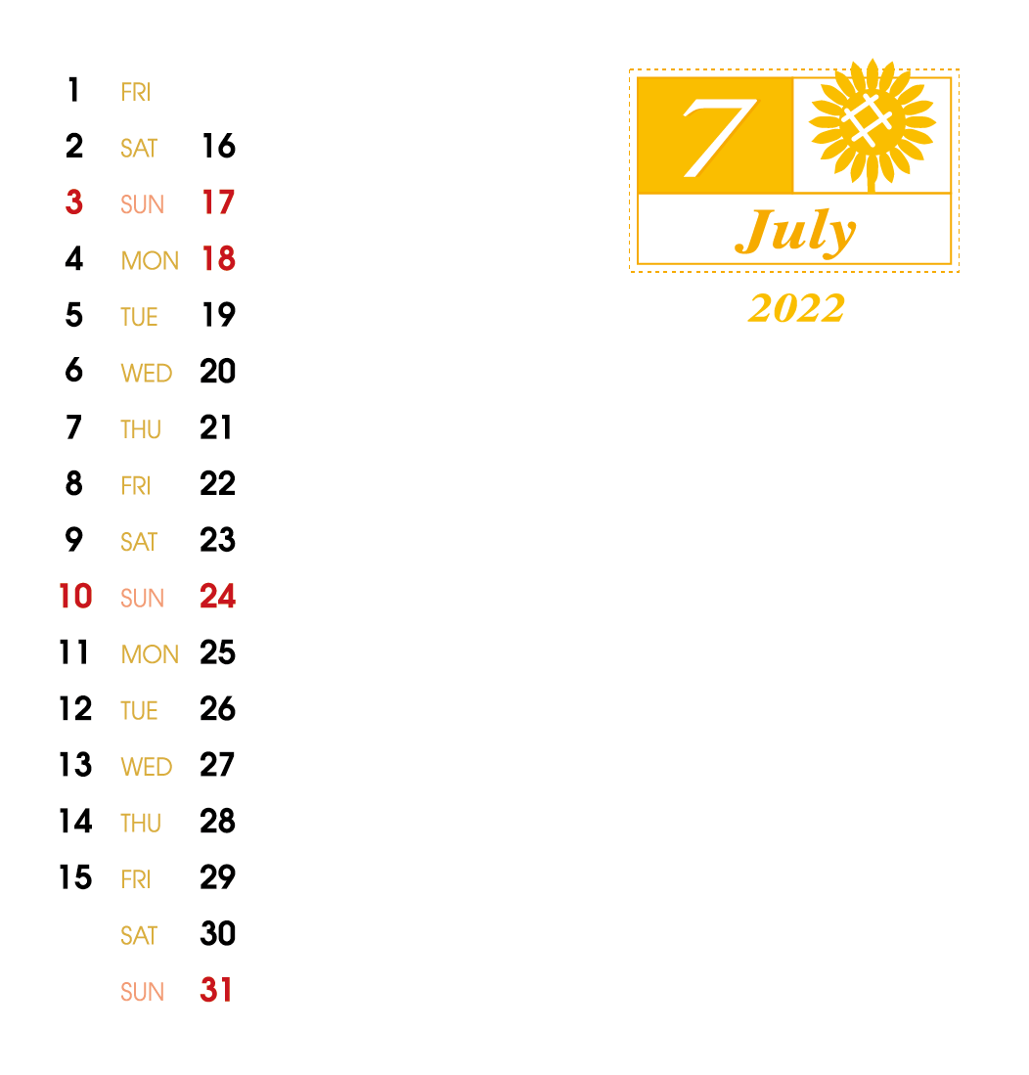

写真やイラストを入れて背面に

送ってね。

写真やイラストを入れて背面に

送ってね。

写真やイラストを入れて背面に

送ってね。

写真やイラストを入れて背面に

送ってね。

写真やイラストを入れて背面に

送ってね。

写真やイラストなどを入れてね。

この部分は、カレンダーの画像が写真挿入用に透明にくり抜かれている部分を表しています。写真をカレンダー画像の背面へ移動させてください。

＜写真を背面へ移動させる方法＞

1. このテキストボックスを削除し、  
   この位置に写真を挿入します。
2. 写真を右クリック→[図の書式設定]-  
   [レイアウト]タブ-  
   [折り返しの種類と配置]を「背面」にします。
3. さらに写真を右クリック-[順序]-  
   「最背面へ移動」します。

※印刷前には必ず、緑の参考線の色を透明（書式設定で線の色を「なし」）にし、不要なテキストボックスは削除してください。